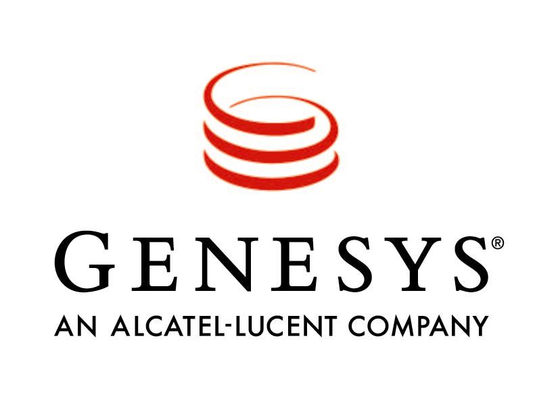

Il servizio è fondamentale per migliorare il rapporto con i clienti:
parola di Genesys

Milano, 19 novembre 2007 – Sono circa il 75% le aziende che hanno iniziato ad adottare strategie volte a ottimizzare il valore delle interazioni con i clienti, ma meno del 25% le ha implementate in aree critiche: questo il risultato di un recente sondaggio sulle strutture di customer service. Gli obiettivi di business legati alla creazione e alla gestione di contact center efficienti è una priorità per un elevato numero di aziende, in particolare in ambienti dinamici, ma l’ottimizzazione rimane ancora un miraggio. Le aree da migliorare sono la capacità di effettuare attività di cross-sell, la prioritizzazione dei clienti in base al loro status e l’associazione del cliente con il miglior agente.

Il sondaggio, sponsorizzato da Genesys Telecommunications Laboratories, filiale di Alcatel-Lucent (Euronext Parigi e NYSE: ALU), ha visto il coinvolgimento di 1390 contact center manager appartenenti a 19 settori di mercato diversi in 76 paesi ed è disponibile all’indirizzo http://genesyslabs-registration.com?p=OPGL000001. I risultati rivelano alcune tra le strategie più evolute adottate dalle aziende per ottimizzare efficacia ed efficienza nel contact center.

“Nonostante siano stati fatti passi da gigante in termini di efficienza e qualità negli ultimi 10 anni, i contact center sono ancora nelle prime fasi dell’evoluzione”, ha commentato Arnaud Kraaijvanger, vice president marketing programs in Genesys. “Obiettivo del sondaggio era quello di comprendere come i contact center di tutto il mondo ottimizzano le interazioni con i clienti. Abbiamo scoperto che sono molte le aziende ad adottare strategie innovative, ma anche che ci sono numerose opportunità ancora non sfruttate”.

Tra i risultati principali:

Strategie di contact center dinamico
- Un numero crescente di aziende implementa strategie di gestione del contact center che al tempo stesso migliorano efficacia ed efficienza delle interazioni con i clienti
- Il 28% dei contact center gestisce l’Average Handle Time invitando gli operatori a prolungare le interazioni nei periodo calmi e a ridurle nei momenti di picco
- Solo l’11% dei contact center gestisce attivamente le opportunità di cross-sell
- Il 17% dei contact center utilizza il voice call-back
- Il 26% estende il ruolo dell’operatore al fine di consentirgli di gestire interazioni anche tramite altri canali quali la posta elettronica e gli SMS
- La gestione del contact center integra tutte le tecnologie e i processi di business per migliorare la produttività degli operatori, prioritizzare gli obiettivi e rispondere ai cambiamenti nella domanda.

Identificare, segmentare e prioritizzare i clienti
- I contact center più efficaci cercano di identificare i clienti alla prima occasione – il 78% li individua prima di passarli agli operatori
- I contact center stanno analizzando il valore dell’interazione con i clienti, determinando il livello di servizio da fornire e il modo per associare il giusto operatore
- Il 22% dei contact center ancora non identifica il cliente prima di associarlo alla risorsa appropriata
- Solo il 21% dei contact center si avvale di analisi avanzate per prioritizzare le chiamate in base al valore del cliente
- Solo il 35% associa i clienti più importanti ai migliori operatori

Segmentare gli operatori e associare i clienti
- Un numero crescente di contact center ha iniziato a considerare l’associazione demografica, combinando clienti e operatori in base a età e genere
- La maggior parte dei contact center segmenta gli agenti in base alle esigenze – il 22% in base alla qualità dei risultati, il 22% in base ai risultati di vendita e meno del 20% in base alle capacità.

Genesys
Genesys, filiale indipendente di Alcatel-Lucent, è l’unica azienda che concentra le proprie attività esclusivamente sul software per gestire le interazioni con i clienti via telefono, web e posta elettronica. La Genesys software suite collega in maniera dinamica i clienti con il contatto giusto - self-service o servizio assistito - per soddisfare le richieste, ottimizzare gli obiettivi di customer care e utilizzare al meglio le risorse. Il software Genesys gestisce ogni giorno oltre 100 milioni di interazioni con i clienti per più di 4000 aziende in 80 diverse nazioni. Queste ultime possono così sfruttare l’intera organizzazione, dal contact center al back office, al fine di migliorare l’esperienza cliente. Le soluzioni Genesys evitano frustrazioni ai clienti, aumentano l’efficienza e accelerano l’innovazione. Ulteriori informazioni sono disponibili su: www.genesyslab.com o www.betterinteractions.com.

Alcatel-Lucent
Alcatel-Lucent (Euronext Paris e NYSE: ALU) fornisce soluzioni che permettono ad aziende, service provider e istituzioni governative di offrire servizi di comunicazione voce, dati e video agli utenti finali. Leader nel campo delle reti a larga banda fisse, mobili e convergenti, tecnologie IP, applicazioni e servizi, Alcatel-Lucent offre le soluzioni end-to-end che danno vita a sofisticati servizi di comunicazione per la casa, l’ufficio e le persone in movimento. Con uffici in oltre 130 paesi, Alcatel-Lucent è un partner locale di respiro globale. L’azienda vanta il più esperto team di servizi del mercato, e una delle più estese organizzazioni di ricerca, tecnologia e innovazione del settore delle telecomunicazioni. Alcatel-Lucent – con sede a Parigi - ha registrato un fatturato combinato pro-forma di 18,3 miliardi di Euro nel 2006, escludendo l’impatto delle attività trasferite a Thales. Per ulteriori informazioni: http://www.alcatel-lucent.com.

Per ulteriori informazioni visitare il sito Web www.genesyslab.com, oppure contattare:

Tatiana Pasqualini Chiara Possenti/Sandro Buti
Genesys Telecommunications Laboratories Axicom Italia srl
Viale Colleoni, 13 – Agrate Brianza – Milano Via M. Melloni, 34 – 20129 Milano
tel. +39-039-64291 tel. +39-02-7526111
fax +39-039-6429400 fax +39-02-75261130
tatianap@genesyslab.co.uk chiara.possenti@axicom.it sandro.buti@axicom.it
www.genesyslab.com www.axicom.com

